Опорный конспект №18
Предмет | Математика
Учебник | Математика 5, 2 часть,А.Е. Абылкасымова, Т.П. Кучер, З.А. Жумагулова, Алматы, «Мектеп», 2017
Тема урока | Сложение и вычитание десятичных дробей
Цели обучения | 5.1.2.27 выполнять сложение и вычитание десятичных дробей;
Порядок действий | Вспомни видео по ссылке:  https://www.youtube.com/watch?v=utTpUEuE-LM
Выполни письменно в тетради | Здравствуй!!!  Запиши в тетради дату сегодняшнего урока, классная работа.  Тема урока: Сложение и вычитание десятичных дробей  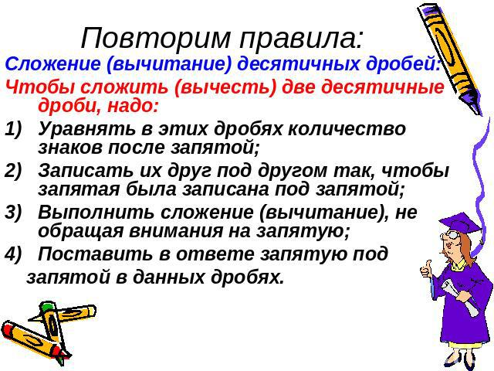  Задание 1.  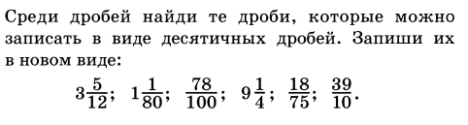  Задание 2.  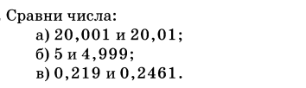  Задание 3.  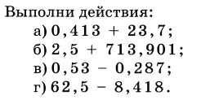  Задание 4.  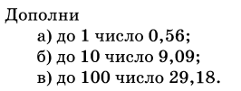  Записываем 0,56 + = 1, в квадрат вписываем число.  Задание 5.  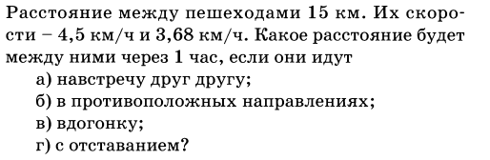  У тебя в тетради должно быть выполнено задание 1-5. У тебя есть время, чтобы выполнить, сфотографировать и отправить мне!

